信息系统安全风险评估报告

目 录
目 录 I
一、 信息系统基本情况调查表——应用负责人 2
二、 信息系统的最新网络拓扑图——网络负责人 3
三、 根据信息系统的网络结构图填写各类调查表格。——网络负责人 4
表3-3. 信息系统承载业务（服务）情况调查——应用负责人 6
表3-4. 信息系统网络结构（环境）情况调查——网络负责人 7
表3-5. 外联线路及设备端口（网络边界）情况调查——网络负责人 8
表3-6. 网络设备情况调查——网络负责人 9
表3-7. 安全设备情况调查——网络负责人 10
表3-8. 服务器设备情况调查——服务器（主机）负责人 11
表3-9. 终端设备情况调查——服务器（主机）负责人 12
表10. 系统软件情况调查——应用负责人 13
表11. 应用系统软件情况调查——应用负责人 14
表12. 业务数据情况调查——应用负责人 15
表13. 数据备份情况调查——应用负责人统一汇总 17
表14. 应用系统软件处理流程调查（多表）——应用负责人 18
表15. 业务数据流程调查（多表）————应用负责人 19
表16. 管理文档情况调查 20

1、信息系统基本情况调查表——应用负责人
系统名称 | RA系统
系统规模 | 承载的主要业务 | 业务数据分析
系统规模 | 是否有业务  子系统 | 是 否 | 业务子系统个数 | 0 个
系统规模 | 系统业务信息类型 | 可以对外公开发布的信息，或不对外发布的单位内部一般信息。  法人和其他组织及公民的专有信息，例如内部敏感信息、关键技术数据、科技情报、商业秘密等。
系统规模 | 系统业务依赖程度 | 业务处理流程的大部分可以通过手工方式或其他方式完成，自动化程度低。  业务处理流程的部分环节可以通过手工方式或其他方式替代完成，自动化程度中。  业务处理流程完全依赖信息系统，手工方式无法完成，自动化程度高。
系统规模 | 信息系统服务范围 | 集团内 合作伙伴 对外服务
系统规模 | 系统所含业务子系统名称
系统规模 | 网络类型 | 局域网 专线 VPN 广域网 其他类型
是否是涉及公司  秘密的信息系统 |  | 是 否

2、信息系统的最新网络拓扑图——网络负责人

网络结构图要求：
- 需标识出网络设备、服务器设备和主要终端设备及其名称
- 需标识出服务器设备的IP地址
- 需标识网络区域划分等情况
- 需标识网络与外部的连接等情况
- 需能够对照网络结构图说明所有业务流程和系统组成

如果一张图无法表示，可以将核心部分和接入部分分别划出，或以多张图表示。

3、根据信息系统的网络结构图填写各类调查表格。——网络负责人
·设备统计表：
品 牌 | 型 号 | 类 型

·对外IP统计表：
型 号 | 服 务 | IP 地 址
表4. 第三方服务单位基本情况——应用负责人
填表人： 日期：
单位全称 |  |  |  |  | 简称
单位情况简介
联系人 |  | 电话 |  | 电子邮件地址
注：没有则不用填。
表5. 信息系统承载业务（服务）情况调查——应用负责人
填表人：杨进 日期：2017-02-15
序号 | 业务（服务）名称 | 业务描述 | 业务处理信息类别 | 用户数量 | 用户分布范围 | 涉及的应用系统软件 | 是否24小时运行 | 是否可以脱离系统完成 | 重要程度 | 责任部门
1 | RA系统 | 超市决策分析系统 | 机密 | 1000 | 公司内 | Retail Analytics | 是 | 否 | 一般 | 超市信息部
2
3
4
5
注：1、服务（用户分布）范围栏填写公司内、公司间、对外；
2、业务信息类别一栏填写：a)公司敏感信息（绝密、机密、秘密）b)非密敏感信息（一般内部信息）c)可公开信息；
3、重要程度栏填写非常重要、重要、一般（）；
表6. 信息系统网络结构（环境）情况调查——网络负责人
填表人： 日期：
序号 | 网络区域名称 | 主要业务和信息描述 | IP网段地址 | 与其连接的其它网络区域 | 网络区域边界设备 | 备注
1
2
3
4
5
6
表7. 外联线路及设备端口（网络边界）情况调查——网络负责人
填表人： 日期：

序号 | 外联线路名称  (边界名称) | 所属网络区域 | 连接对象名称 | 接入线路种类 | 传输速率（带宽） | 线路接入设备 | 承载主要业务应用 | 备注
1
2
3
4
5
6
7
8
9
10
表8. 网络设备情况调查——网络负责人
填表人： 日期：
序号 | 网络设备名称 | 型号 | 物理  位置 | 所属网络区域 | IP地址  /掩码/网关 | 系统软件及版本 | 端口类型及数量 | 主要用途 | 是否热备 | 重要程度 | 备注
1
2
3
4
5
6
7
8
9
注：重要程度填写非常重要、重要、一般

表9. 安全设备情况调查——网络负责人
填表人： 日期：
序号 | 网络安全设备  名称 | 型号(软件/硬件) | 物理  位置 | 所属网络区域 | IP地址/掩码/网关 | 系统及运行平台 | 端口类型及数量 | 是否热备 | 备注
1
2
3
4
5
6
7
8
9
10

表10. 服务器设备情况调查——服务器（主机）负责人
填表人： 日期：
序号 | 服务器  设备名称 | 型号 | 物理位置 | 所属网络区域 | IP地址/掩码/网关 | 操作系统版本/补丁 | 安装应用系统软件名称 | 主要业务应用 | 涉及  数据 | 是否热备 | 重要程度
1
2
3
4
5
6
7
8
注：1、重要程度填写非常重要、重要、一般
2、包括数据存储设备

表11. 终端设备情况调查——服务器（主机）负责人
填表人： 日期：
序号 | 终端设备名称 | 型号 | 物理位置 | 所属网络区域 | 设备数量 | IP地址/掩码/网关 | 操作系统 | 安装应用系统软件名称 | 涉及  数据 | 主要用途 | 重要程度
1
2
3
4
5
6
7
8
注：1、重要程度填写非常重要、重要、一般
2、包括办公终端、专用终端设备以及网管终端、安全设备控制台等
3、仅在评估范围内才需填写，按应用系统填写，被评估系统管理人员、使用人员抽样各5台。
表12. 系统软件情况调查——应用负责人
填表人：杨进 日期：2017-02-15
序号 | 系统软件名称 | 版本 | 软件厂商 | 操作系统平台 | IP | 涉及应用系统
1 | Oracle BI Server | 11.1.1.6.0 | Oracle | Linux | 192.168.6.46
2 | Oracle database 12c | 12.1.0.2.0 | Oracle | Linux | 192.168.6.126
3 | Oracle Data Integrator 11g | 11.1.1 | Oracle | Linux | 192.168.6.120
4
5
6
7
8
注：包括操作系统、数据库系统等软件，仅填写应用系统及其配套服务器上安装的软件。
表13. 应用系统软件情况调查——应用负责人
填表人：杨进 日期：2017-02-15
序号 | 应用系统软件名称 | 开发商 | 硬件/软件平台 | C/S或B/S模式 | 涉及数据 | 现有用户数量 | 主要用户角色
1 | RA系统 | Oracle |  | B/S
2
3
4
5
6
7
8
9
表14. 业务数据情况调查——应用负责人
填表人： 日期：
序号 | 数据名称 | 数据使用者或管理者  及其访问权限 | 数据安全性要求 |  |  | 数据总量  及日增量 | 涉及业务应用 | 涉及存储系统  与处理设备
序号 | 数据名称 | 数据使用者或管理者  及其访问权限 | 保密 | 完整 | 可用 | 数据总量  及日增量 | 涉及业务应用 | 涉及存储系统  与处理设备
1 | 销售数据 | 全体 | 3 | 3 | 3
2 | 供应商销售 | 全体 | 3 | 3 | 3
3 | 商品库存 | 全体 | 3 | 3 | 3
4 | 供应商库存 | 全体 | 3 | 3 | 3
5 | 库存调整 | 全体 | 3 | 3 | 3
6 | 订单入库 | 全体 | 3 | 3 | 3
7
8
注：数据安全性要求每项填写“5、4、3、2、1”，评估标准参照下表：
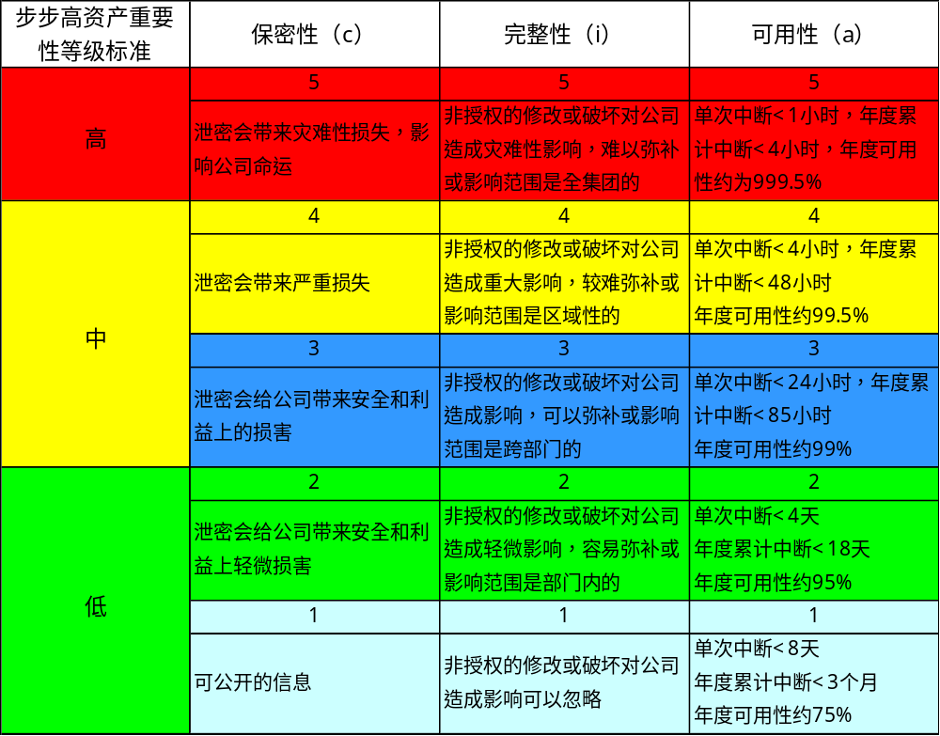
表15. 数据备份情况调查——应用负责人统一汇总
填表人： 日期：
序号 | 备份数据名 | 介质类型 | 备份周期 | 保存期 | 是否异地保存 | 过期处理方法 | 所属备份系统
1
2
3
4
5
6
7
8
9
注：备份数据名与表12对应的数据名称一致，涉及数据库、文件、OS及其他配置文件信息，请应用负责人向相关负责人/管理员收集汇总。

表16. 应用系统软件处理流程调查（多表）——应用负责人
填表人： 日期：
应用系统软件处理流程图（例如内容管理系统 ） | 应用系统软件处理流程图
因图较多较大，请单独给出
注：重要应用系统软件应该描绘处理流程图，说明主要处理步骤、过程、流向、涉及设备和用户。
表17. 业务数据流程调查（多表）————应用负责人
填表人： 日期：
数据流程图（数据名称：内容管理系统） | 数据流程图
因图较多较大，请单独给出
注：重要数据应该描绘数据流程图，从数据产生到传输经过的主要设备，再到存储设备等流程。

表18. 管理文档情况调查

填表人： 日期：
序号 | 文档要求 | 相关文档名称 | 备注
1 | 公司总体安全方针和政策方面的管理制度 | 说明：信息安全收集、提供
2 | 部门设置、岗位设置及工作职责定义方面的管理制度 | 说明：各项目成员反馈，仅需说明工作职责是否有信息安全责任及义务
3 | 授权审批、审批流程等方面的管理制度 | 说明：应用负责人收集、提供
4 | 安全审核和安全检查方面的管理制度 | 说明：信息安全收集、提供
5 | 管理制度、操作规程修订、维护方面的管理制度 | 说明：应用负责人统一收集、提供
6 | 人员录用、离岗、考核等方面的管理制度 | 说明：信息安全收集、提供
7 | 人员安全教育和培训方面的管理制度 | 说明：信息安全收集、提供
8 | 第三方人员访问控制方面的管理制度 | 说明：应用负责人收集、提供
9 | 项目实施过程管理方面的管理制度 | 说明：应用负责人统一收集、提供
10 | 产品选型、采购方面的管理制度 | 说明：应用负责人统一收集、提供
11 | 软件外包开发或自我开发方面的管理制度 | 说明：应用负责人统一收集、提供
12 | 测试、验收方面的管理制度 | 说明：应用负责人统一收集、提供
13 | 机房安全管理方面的管理制度 | 说明：服务器（主机）负责人提供
14 | 办公环境安全管理方面的管理制度 | 说明：信息安全统一收集、提供
15 | 资产、设备、介质安全管理方面的管理制度 | 说明：服务器（主机）负责人统一收集、提供
16 | 信息分类、标识、发布、使用方面的管理制度 | 说明：信息安全统一收集、提供
17 | 配套设施、软硬件维护方面的管理制度 | 说明：应用负责人统一收集、提供
18 | 网络安全管理方面的管理制度 | 说明：网络负责人统一收集、提供
19 | 系统安全管理（系统配置、帐号管理等）方面的管理制度 | 说明：应用负责人统一收集、提供
20 | 系统监控、风险评估、漏洞扫描方面的管理制度 | 说明：信息安全统一收集、提供
21 | 病毒防范方面的管理制度 | 说明：服务器（主机）负责人统一收集、提供
22 | 系统变更控制方面的管理制度 | 说明：应用负责人统一收集、提供
23 | 密码管理方面的管理制度 | 说明：应用负责人统一收集、提供
24 | 备份和恢复方面的管理制度 | 说明：应用负责人统一收集、提供
25 | 安全事件报告和处置方面的管理制度 | 说明：应用负责人统一收集、提供
26 | 应急响应方法、应急响应计划等方面的文件 | 说明：应用负责人统一收集、提供
27 | 其他文档（如有） | 说明：应用负责人统一收集、提供
注：请在相关文档名称栏填写对应的文档名称，如果相关内容在多个文档中涉及，填写多个文档名称。

